Calculator软件设计规格说明书

编辑记录
作者 | 日期 | 描述 | 审核人 | 审核日期

目录

1 摘要 4
2 关键字 4
3 概述 4
4 第0层设计描述 analysis.level0 5
4.1 介绍 analysis.level0.intro 5
4.2 软件系统上下文定义 analysis.level0.context 5
4.2.1 介绍 analysis.level0.context.intro 5
4.2.2 0层数据流图 analysis.level0.context.l0dfd 6
5 第1层设计描述 analysis.level1 8
5.1 1层数据流图 8
6 系统体系结构 analysis.architecture 11
6.1 模块描述 analysis. architecture.module 13
6.1.1 Module name模块 analysis. architecture.module.name 13
6.1.2 InputOutputController模块 analysis.architecture.module.ioc 13
6.1.3 ProcessInternalKey模块 analysis.architecture.module.pik 15
6.1.4 ClassifyInternalKey模块 analysis.architecture.module.cik 16
6.1.5 InternalKeyManager模块 analysis.architecture.module.ikm 16
6.1.6 MyCalcManager模块 analysis.architecture.module.mcm 16
6.1.7 User Input Controller模块 analysis. architecture.module.uic 17
6.1.8 M-box controller模块 analysis. architecture.module.mbc 17
6.1.9 Output box controller模块 analysis. architecture.module.obc 17
6.2 数据描述 analysis.architecture.data 18
6.2.1 Data type数据类型 analysis. architecture.data.datatype 18
6.2.2 Internal key数据类型 analysis.architecture.data.ik 18
6.2.3 Current number数据类型 analysis. architecture.data.cn 19
7 详细设计 analysis.detailed 20
7.1 模块设计 analysis.detailed.module 20
7.1.1 Output box controller模块 analysis.detailed.module.obc 20

图表目录

图表 1. 0层数据流图 6
图表 2. 1层数据流图 9

摘要
Calculator设计规格说明书，是Calculator软件开发过程的技术文档。详细
介绍了Calculator的开发原理、开发难点、以及各个功能模块设计细节，列出了开发流程图，建立了体系结构，并对各个功能模块的接口进行了详细的描述，以便开发利用。对扩展功能，给予了保留，以备升级或者添加客户需求。

关键字
层次模型、数据流结构图、体系结构、功能模块（calc、output、key、clear）、接口

概述
。
Calculator包括三大部分：菜单、输出、键盘。
Calculator完成基本的十进制计算功能，里面没有加入科学计算法，不能完成二进制转换计算。
Calculator 由模块划开发，采用计算核心，输出分离的方法设计。这样体系结构更加清晰。
流程图使用Visio画图工具设计。

第0层设计描述 analysis.level0
本部分设计是Calculator的最核心、最底层部分。它响应外部输入，并将计算结果存储、输出到输出框里。

介绍 analysis.level0.intro
所有的计算基本功能，都是通过外部事件响应，对事件进行监听，并显示。

软件系统上下文定义 analysis.level0.context
本层输入是通过键盘的输入响应的。

介绍 analysis.level0.context.intro
本系统完成以下功能：

用户向系统输入按键。

系统向输出框输出数据，以显示计算结果和储存器中的数字。

标志框显示用户是否在储存器中存储数字。

0层数据流图 analysis.level0.context.l0dfd
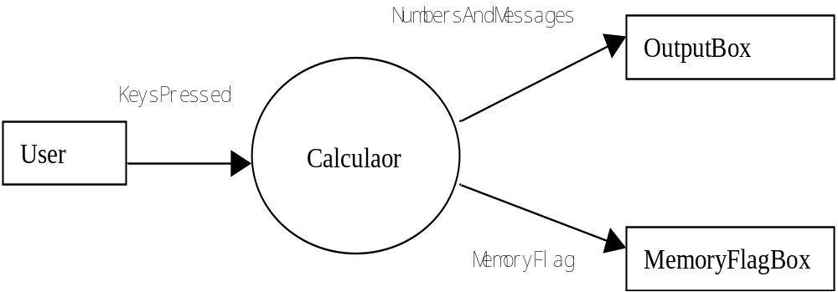
- 0层数据流图

0层数据流图元素

外部实体OutputBox
用户，为系统提供所有输入数据，包括：
数字按键<0>，<1>，<2>，<3>，<4>，<5>，<6>，<7>，<8>，<9>，<+/->，<.>
运算符按键

外部实体MemoryFlagBox

外部实体 MemoryFlagBox

数据流 KeysPressed

数据流 NumbersAndMessages

数据流 MemoryFlag

处理 Calculator

第1层设计描述 analysis.level1
首先，获得键盘的输入，将输入送到键盘处理部分。判断按下哪个键，如果是存储标志就存储数据；否则继续判断，如果是清除键则清空，继续下一步操作；否则如果是计算符键，则准备执行运算，继续下一步操作；如果是按的数字键，则显示出来，继续下一步操作，并合计操作的算法；输出结构。如果是存储，设置存储标志，并且存储结果。

1层数据流图

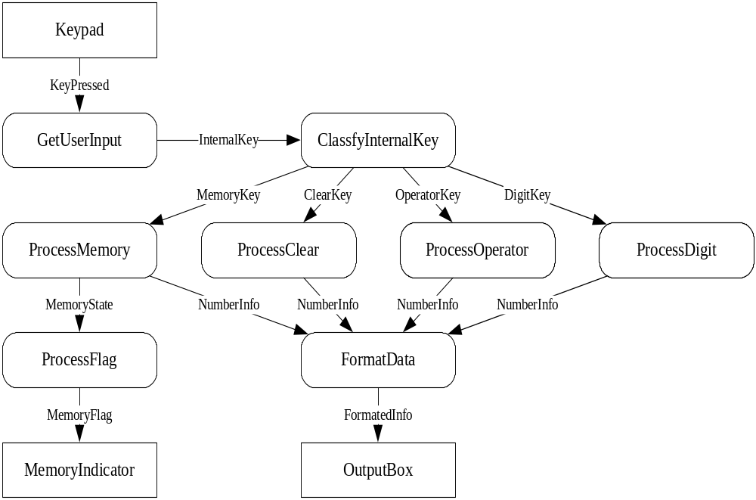
- 1层数据流图
keyPad
output_box
memory_flag_box
keysPressed
numbers, messages
memoryflag
getInput
classfyKeys
internalKeys
digits keys
record, compute digits
format numbers, messages
raw numbers, messages
show, hide flag

系统体系结构 analysis.architecture
以下是系统体系结构图

OutputBox
Controller
MemIndi
Controller
Keypad
Controller
InputOutput
Controller
InternalKey
Manager
Classify
InternalKey
Process
Clear
Process
Operator
Process
Digit
Process
Memory
Process
InternalKey
Calculator
Manager
- 系统体系结构草图

Calculator的管理包括输入和输出，以及键盘的的处理。
输入输出部分：延伸有键盘控制、存储控制、输出框。
键盘截获：有运算、数字、清除、存储等。

InputOutput
Controller
InternalKey
Manager
Classify
InternalKey
Process
InternalKey
Calculator
Manager
- 系统体系结构图

平等级别的模块可以直接地互相访问对方的接口。
直接上下级别的模块可以直接互相访问对方的接口。
如果模块ClassifyInternalKey需要访问模块InputOutputController的接口，需要两个步骤。
首先模块ClassifyInternalKey访问模块InternalKeyManager的接口，然后模块InternalKeyManager访问模块InputOutputController的接口。
对于模块ClassifyInternalKey，只可以直接访问模块ProcessInternalKey和模块InternalKeyManager的接口。
如果每一个模块的函数都使用模块ID前缀，那么对于模块ClassifyInternalKey，只可以调用使用pid_和ikm_前缀的函数。

模块描述 analysis. architecture.module
以下是各模块说明

Module name模块 analysis. architecture.module.name

标识

描述

接口

InputOutputController模块 analysis.architecture.module.ioc

标识 ioc

描述
- 控制键盘(key)，接收用户输入。
- 控制储存器指示器，设置和清除储存器数据标记。
- 控制输出框，输出数字和信息。

接口
无，本计算器是通过事件行为

函数
原型prototype
参数parameter
返回值return-value
描述description

函数int ioc_setMemoryFlagData(void);
原型prototype | int ioc_setMemoryFlagData(void);
参数parameter | 无
返回值return-value | 成功，返回0  不成功，返回1。
描述description | 设置储存器数据标记“M”。

函数int ioc_clearMemoryFlag(void);
原型prototype | int ioc_clearMemoryFlag(void);
参数parameter | 无
返回值return-value | 成功，返回0  不成功，返回1。
描述description | 清除储存器标记框中标记。

函数int ioc_setMemoryFlagOverflow(void);
原型prototype | int ioc_clearMemoryFlagOverflow(void);
参数parameter | 无
返回值return-value | 成功，返回0  不成功，返回1。
描述description | 设置储存器标记框溢出标记“O”。

函数int outputNumber(double number);
原型prototype | int outputNumber(double number);
参数parameter | double number; 输出框输出的数据。
返回值return-value | 成功， 0。  不成功，1。
描述description

函数int outputMessage(char *p_message);
原型prototype | int outputMessage(char *p_message);
参数parameter | char *p_message; 输出框输出的字符串。
返回值return-value | 成功， 0。  不成功，1。
描述description

ProcessInternalKey模块 analysis.architecture.module.pik

标识 pik

描述

接口

ClassifyInternalKey模块 analysis.architecture.module.cik

标识 cik

描述

接口

InternalKeyManager模块 analysis.architecture.module.ikm

标识 ikm

描述

接口

MyCalcManager模块 analysis.architecture.module.mcm

标识 mcm

描述

接口

User Input Controller模块 analysis. architecture.module.uic
- 标识：uic
- 描述：接收用户输入，把用户输入转换为系统内部形式
- 接口：与实际开发工具有关，可以参考使用开发工具的参考手册。

M-box controller模块 analysis. architecture.module.mbc
- 标识：mbc
- 描述：控制标志框，设置储存器标志，清除储存器标志。
- 接口：

设置储存器标志
int mbc_setMemSign(void);

清除储存器标志
int mbc_clrMemSign(void);

Output box controller模块 analysis. architecture.module.obc
- 标识：obc
- 描述：输出当前数字，输出简要信息。
- 接口：

输出当前数字
原型：int obc_outCurNum(double num);
参数：
num，double类型，在输出框上要显示的数字

输出简要信息
原型：int obc_outMessage(char *pc);
参数：
pc，char *类型，将要在输出框显示的字符串地址，字符串以0结尾。

数据描述 analysis.architecture.data

Data type数据类型 analysis. architecture.data.datatype
- 名称：
- 标识：
- 描述：
- 声明：

Internal key数据类型 analysis.architecture.data.ik
- 名称：Internal key
- 标识：analysis.architecture.data.ik
- 描述：用户按键事件的系统内部表示形式
- 声明：
typedef enum tagINTERNALKEY
{
IK_NUM0,
IK_NUM1,
IK_NUM2,
IK_NUM3,
IK_NUM4,
IK_NUM5,
IK_NUM6,
IK_NUM7,
IK_NUM8,
IK_NUM9,

IK_SIGN,
IK_PERIOD,

IK_PLUS,
IK_SUB,
IK_MUL,
IK_DIV,
IK_RESULT,

IK_C,
IK_CE,

IK_MC,
IK_MR,
IK_MS,
IK_MA
} INTERNALKEY;

Current number数据类型 analysis. architecture.data.cn
- 名称：Current number
- 标识：cn
- 描述：存储当前输出框中显示的数字。
- 声明：
double currentNumber;

详细设计 analysis.detailed

模块设计 analysis.detailed.module

Output box controller模块 analysis.detailed.module.obc

MODULE OutputBoxController

CONSTANT
MAXMSGLENGTH = 20
END CONSTANT

VARIABLE
CurrentNumber IS STRING VAR (MAXMSGLENGTH)
END VARIABLE

INTERFACE

FUNCTION OutputMessage

INPUT_ARGUMENTS
Msg IS STRING
END INPUT_ARGUMENTS

OUTPUT_ARGUMENTS
StateCode IS INTEGER
END OUTPUT_ARGUMENTS

END FUNCTION

COMMENTS
Other functions …
END COMMENTS

END INTERFACE

IMPLEMENTATION

FUNCTION OutputMessage
INPUT_ARGUMENTS
Msg IS STRING
END INPUT_ARGUMENTS
OUTPUT_ARGUMENTS
StateCode IS INTEGER
END OUTPUT_ARGUMENTS

IF Msg.Length > MAXMSGLENGTH THEN
RETURN FAIL
END IF
Put Msg into output box
RETURN SUCCESS
END FUNCTION

FUNCTION FunctionName RETURN ReturnType
WITH ARGUMENTS
Argument IS Datatype
…
END ARGUMENTS

Statements that can implement this function …

RETURN SUCCESS
END FUNCTION

Other functions …

END IMPLEMENTATION

END MODULE

